需求规格说明书

1. 系统概述
本项目的名称为：康乐智助。
系统目标：
开发一款基于uni-APP框架的小程序，通过与Arduino驱动的穿戴设备（心率血氧传感器、OLED显示屏、蜂鸣器）蓝牙联动，实现健康数据实时采集、异常报警、历史数据可视化及AI健康建议功能。
系统范围：
穿戴设备端：通过传感器采集数据，OLED显示实时数值，蓝牙传输数据至小程序。
小程序端：实时显示数据、生成历史趋势图表、调用AI模型解答健康问题。
异常处理：穿戴设备本地触发蜂鸣器报警，小程序同步异常状态提示。
总体描述：
系统由硬件（Arduino+传感器+蓝牙模块）和软件（uni-APP小程序）两部分构成，通过蓝牙实现双向通信。用户可通过小程序实时查看健康数据、获取AI建议，设备端独立保障基础监测与报警功能。

2. 功能需求规格

2.1实时生理数据采集
- 需求描述: 用户通过健康监测设备（如配戴的传感器）进行生理数据采集，系统将实时监控用户的生理指标（如心率、血氧水平等）。在数据采集过程中，系统能够实时获取用户的生理信息，并将采集到的数据保存到本地或云端数据库中，以便后续分析和健康建议生成。
- 执行者: 用户
- 优先级: 关键
- 使用频度: 高，用户在健康监测设备连接时，系统需持续实时采集生理数据。
- 前置条件:
用户已经正确佩戴健康监测设备。
设备与系统成功连接（如通过蓝牙连接传感器）。
- 后置条件:
系统成功采集到用户的生理数据（如心率、血氧水平等），并将数据准确存储到本地或云端数据库中，确保数据完整性和安全性。
- 正常过程:
用户佩戴健康监测设备并启动设备。
系统检测到设备连接，并初始化数据采集。
系统通过健康监测设备实时采集用户的生理数据。
系统将采集到的数据按预定频率（如每秒或每分钟）存储到数据库中。
系统定时或实时将采集的数据上传到云端（若支持云端存储）。
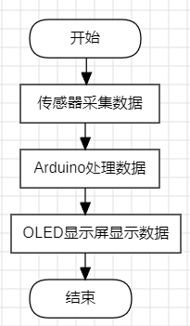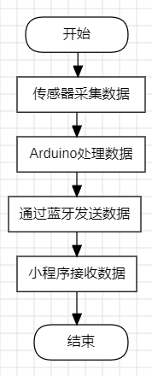
- 可选过程:
采集数据过程中，若用户选择查看实时数据，系统可在用户界面上显示当前的生理数据（如实时心率、血氧水平）。
用户可暂停或停止数据采集，系统将暂停或终止采集进程，并记录当前状态。
- 异常过程:
设备断开连接: 若在采集过程中设备断开连接，系统会通知用户重新连接，并暂停数据采集，待设备重新连接后恢复采集。
数据存储失败: 若存储数据时出现错误，系统将尝试重新存储，并在多次失败后向用户报告存储异常。
数据采集异常: 若采集数据出现不正常值或传感器数据异常，系统将标记为异常数据，并提示用户可能的设备故障或重新采集。
- 特殊需求:
系统需具备高可靠性，确保在实时采集过程中不会丢失数据。
系统需保证数据安全，所有采集的生理数据在存储和传输过程中需进行加密处理，保护用户隐私。
系统需具备良好的容错机制，能够在短时间内恢复采集过程，并保证数据的连续性和一致性。

2.2生理数据实时显示
- 需求描述: 系统从健康监测设备采集到用户的生理数据后，将其实时展示在用户的应用界面上，使用户能够随时查看当前的健康状态。显示的数据包括心率、血氧水平等关键生理指标，方便用户进行自我监测。
- 执行者: 用户
- 优先级: 关键
- 使用频度: 高，在健康监测设备连接且采集数据的过程中，用户可随时查看实时显示的生理数据。
- 前置条件:
实时生理数据采集功能正在运行，系统能够从健康监测设备中持续接收生理数据。
- 后置条件:
用户能够在应用界面上实时看到最新的生理数据，数据以一定频率刷新，确保信息的时效性和准确性。
- 正常过程:
系统采集到用户的生理数据（如心率、血氧水平等）。
系统将最新的数据通过界面刷新机制显示在用户的应用界面上。
用户可以在界面上实时查看当前的生理数据，随时了解自己的健康状态。
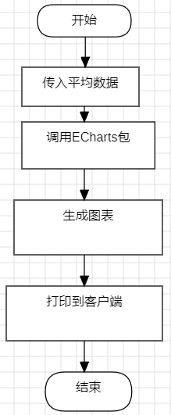
- 可选过程:
用户可以选择不同的显示模式（如实时数据和趋势图），以更清晰地查看生理数据的变化情况。
用户可以暂停实时显示功能，系统将停止界面刷新，保留最后一次数据更新的结果。
- 异常过程:
数据更新异常: 若数据采集中断（如设备连接中断），系统在界面上提醒用户连接异常，同时暂停实时显示，并提示用户重新连接设备。
显示异常: 若界面刷新出现异常或数据无法显示，系统会记录此异常并尝试重新刷新；若多次刷新失败，系统将提示用户重新启动应用。
延迟显示: 在数据传输延迟较高时，系统会提示用户可能存在数据延迟，以避免用户误解当前健康状态。
- 特殊需求:
系统需保证显示的实时数据具有高准确性和低延迟，确保用户能及时获取最新的生理信息。
系统界面需简洁直观，数值显示清晰、易读，避免数据误读。
系统需具有自动调整刷新频率的能力，以平衡数据更新速度和系统性能，确保流畅的用户体验。

2.3健康数据历史统计
- 需求描述: 系统对用户的历史健康数据进行统计分析，并以图表形式展示生理数据的长期趋势，帮助用户了解自身健康的变化和趋势。用户可以查看某一时间段内的心率、血氧等生理指标的变化情况，以辅助健康管理。
- 执行者: 用户
- 优先级: 重要
- 使用频度: 中，用户可能会定期查看健康数据的历史统计以了解长期健康变化，或在需要回顾健康状况时使用此功能。
- 前置条件:
用户的健康数据已在系统中有一定量的历史记录，且数据采集功能已正常运行一段时间。
- 后置条件:
系统成功显示用户所选时间段内的健康数据统计结果和趋势图，帮助用户理解自身的健康变化。
- 正常过程:
用户在应用界面请求查看健康数据历史统计。
系统从数据库中提取用户在指定时间范围内的历史健康数据。
系统对数据进行统计分析，生成趋势图和相关统计数据（如平均值、最大值、最小值等）。
系统在应用界面上显示统计图表，呈现用户生理数据的趋势和变化。
用户查看分析结果，了解自身健康状况的长期变化。
- 可选过程:
用户可以选择不同的时间段（如最近一周、一个月或一年）来查看健康数据的趋势。
用户可以导出健康数据统计报告，用于进一步分析或与医疗专业人士分享。
- 异常过程:
数据缺失异常: 若某时间段内缺少历史数据，系统会显示提示，并使用其他时间段的数据进行分析，或显示提示说明缺失数据的可能原因。
统计生成异常: 若系统在生成统计图表时遇到错误，系统会提示用户稍后重试，并记录该异常以便后续维护处理。
- 显示异常: 若图表显示不完整或无法加载，系统会尝试重新加载界面，若多次失败，则提示用户重启应用。
- 特殊需求:
系统需保证图表生成的准确性，确保用户的历史健康趋势被正确反映。
数据显示需支持放大、缩小和滑动操作，以便用户查看不同时间段的详细数据。
系统需具备高效的计算能力，以确保在数据量较大的情况下依然能流畅生成统计结果和图表。

2.4AI健康建议生成
- 需求描述: 系统根据用户的历史和实时健康数据生成个性化健康建议，帮助用户进行健康管理与生活方式的改善。
- 执行者: 用户
- 优先级: 重要
- 使用频度: 中等，用户可能在定期查看健康数据时或需指导时请求生成建议。
- 前置条件: 系统拥有足够的用户生理数据（实时或历史数据）。
- 后置条件: 系统成功生成个性化健康建议，并展示给用户。
- 正常过程:
用户在应用界面请求生成健康建议。
系统获取并分析用户的历史和实时健康数据。
AI模块根据数据分析结果生成个性化建议（如健康饮食、运动建议等）。
系统将健康建议展示给用户，用户可以查看建议的具体内容。
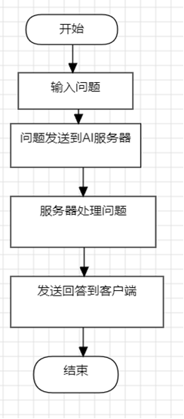
- 可选过程:
用户可以选择查看不同方面的健康建议（如睡眠、饮食、运动）。
用户可以将建议导出或分享给健康顾问。
- 异常过程:
数据不足异常：若系统没有足够的历史或实时数据，系统提示用户继续使用数据采集功能以收集足够的数据。
生成失败异常：若AI模块无法生成建议，系统提示用户稍后重试，并记录异常日志供维护使用。
- 特殊需求:
AI模块需确保建议的个性化和实用性。
建议的生成应具备较高的效率，使用户在请求后能够快速获得建议。

2.5紧急健康警报
- 需求描述: 当用户的生理数据达到预设的危险值时，系统触发警报，提醒用户和其指定的紧急联系人。
- 执行者: 用户
- 优先级: 关键
- 使用频度: 低，但在检测到异常时必须及时触发。
- 前置条件: 用户已连接健康监测设备，且系统检测到异常数据。
- 后置条件: 系统成功向用户和紧急联系人发送警报。
- 正常过程:
系统检测到用户生理数据异常。
系统自动触发紧急健康警报。
系统通过多种方式（如短信、电话、应用内通知）向用户和指定紧急联系人发送警报。
紧急联系人收到警报并采取行动。
- 可选过程:
用户可以自定义警报触发的条件和紧急联系人列表。
- 异常过程:
发送失败异常：若短信或电话无法发送，系统将尝试其他通知方式并记录异常供日后分析。
- 特殊需求:
系统需在高负荷时保持响应，确保关键健康警报能及时发送。

2.6健康数据导出
- 需求描述: 用户可以导出健康数据文件（PDF或CSV格式）供保存、分享或进一步分析。
- 执行者: 用户
- 优先级: 中
- 使用频度: 低，通常在用户有查看或共享需求时使用。
- 前置条件: 用户拥有足够的历史健康数据记录。
- 后置条件: 系统成功导出健康数据，并生成文件供用户下载。
- 正常过程:
用户在应用中请求导出健康数据。
系统从数据库中提取健康数据。
系统生成并格式化导出文件（如PDF、CSV）。
用户下载并保存导出文件。
- 可选过程:
用户可以选择导出的数据格式（如CSV或PDF）和时间范围。
- 异常过程:
导出失败异常：若导出文件生成失败，系统提示用户重试并记录异常。
- 特殊需求:
文件生成需高效，并确保数据的准确性和格式的可读性。

2.7AI互动记录
- 需求描述: 系统保存用户与AI的互动历史，用于后续查看和分析。
- 执行者: 用户
- 优先级: 重要
- 使用频度: 中，用户可能在需要回顾AI建议时使用。
- 前置条件: 用户曾与AI互动获取建议或答疑。
- 后置条件: 系统成功保存并记录互动历史。
- 正常过程:
用户与AI系统进行互动（如查询健康建议）。
系统记录互动内容和时间。
系统将互动历史保存至数据库。
- 可选过程:
用户可选择标记重要互动或对记录添加注释。
- 异常过程:
记录失败异常：若记录未成功保存，系统提示用户稍后重试。
- 特殊需求:
互动记录应保密，确保数据的安全性和用户隐私。

2.7蓝牙连接状态监测
- 需求描述: 系统监测蓝牙连接状态，连接断开时通知用户，以确保数据采集的连续性。
- 执行者: 用户、健康监测设备
- 优先级: 关键
- 使用频度: 高，系统需随时监测蓝牙连接状态。
- 前置条件: 用户设备与健康监测设备已通过蓝牙连接。
- 后置条件: 系统监测到连接断开并通知用户。
- 正常过程:
用户连接健康监测设备。
系统实时监测蓝牙连接状态。
若连接断开，系统发送通知提醒用户检查设备连接。
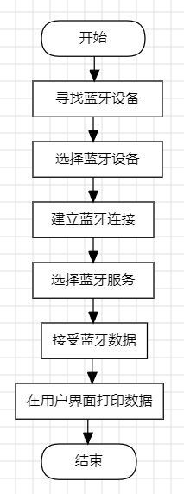
- 可选过程:
用户可设置断开后自动重连的尝试次数。
- 异常过程:
连接异常：若蓝牙无法重新连接，系统提示用户检查设备并提供排查建议。
- 特殊需求:
系统应保证高效、稳定的蓝牙连接，且在连接中断时迅速通知用户。

2.8用户个性化设置
- 需求描述: 用户可根据偏好自定义系统设置以提升使用体验。
- 执行者: 用户
- 优先级: 重要
- 使用频度: 中，用户可能定期调整设置以满足个性化需求。
- 前置条件: 用户已登录系统。
- 后置条件: 系统保存并应用用户的个性化配置。
- 正常过程:
用户进入个性化设置界面。
用户调整通知偏好、数据展示格式等设置。
系统保存并应用新设置。
- 可选过程:
用户可恢复默认设置。
- 异常过程:
保存异常：若保存失败，系统提示用户重试并记录异常。
- 特殊需求:
配置需即时生效，以便用户的个性化设置即刻可见。

2.9疾病史分析
- 需求描述: 系统通过分析用户输入的疾病史信息，结合当前的生理数据，为用户提供更具针对性的健康建议和风险评估。
- 执行者: 医生
- 优先级: 重要
- 使用频度: 低，通常用于深入分析或定期健康检查
- 前置条件: 用户已输入或上传疾病史信息
- 后置条件: 系统根据疾病史分析用户健康数据，并提供相应的健康建议
- 正常过程:
用户输入或上传疾病史信息
系统将疾病史与当前健康数据进行对比分析
AI系统根据分析结果生成健康建议，并呈现给用户
- 可选过程:
医生或用户可选择查看历史分析记录，了解前期建议和当前健康状况的变化
- 异常过程:
数据异常：若疾病史数据无法获取或缺失，系统提示用户补充信息并记录异常
- 特殊需求:
系统需支持多种疾病信息格式（文本、PDF、图片）上传并进行数据解析，以提升数据采集灵活性

2.10登陆
- 需求描述: 用户通过输入用户名和密码登录系统，登录成功后可以访问应用的全部功能。
- 执行者: 用户或医生
- 优先级: 关键
- 使用频度: 高，每次系统使用时需要
- 前置条件: 用户已注册账号
- 后置条件: 用户成功登录系统并进入主界面
- 正常过程:
用户输入用户名和密码
系统验证用户信息
若验证成功，用户进入系统主界面
- 可选过程:
用户可选择忘记密码流程进行密码重置
- 异常过程:
验证失败：若用户名或密码错误，系统提示用户重新输入或重置密码
- 特殊需求:
登录需快速响应，以保证用户体验

2.11注册
- 需求描述: 新用户通过填写个人信息和设定登录凭据，成功注册系统账号，注册完成后可以登录并使用系统功能。
- 执行者: 用户或医生
- 优先级: 关键
- 使用频度: 低，每位新用户仅需一次
- 前置条件: 用户未注册账号
- 后置条件: 用户成功注册并可使用系统功能
- 正常过程:
用户进入注册界面
用户输入基本信息（如用户名、密码、邮箱）
系统验证信息合法性（如邮箱格式、密码强度）
若信息合法，系统创建新用户账号并提示注册成功
用户可登录系统
- 可选过程:
用户可选择社交媒体账户一键注册
- 异常过程:
注册失败：若信息填写有误，系统提示用户重新填写并记录异常
- 特殊需求:
注册流程应简便且具备信息保护功能

数据流程包括数据的采集（传感器采集心率、血氧等）、传输（蓝牙模块）、处理（AI模型）和展示。活动图(嵌入型)如下：
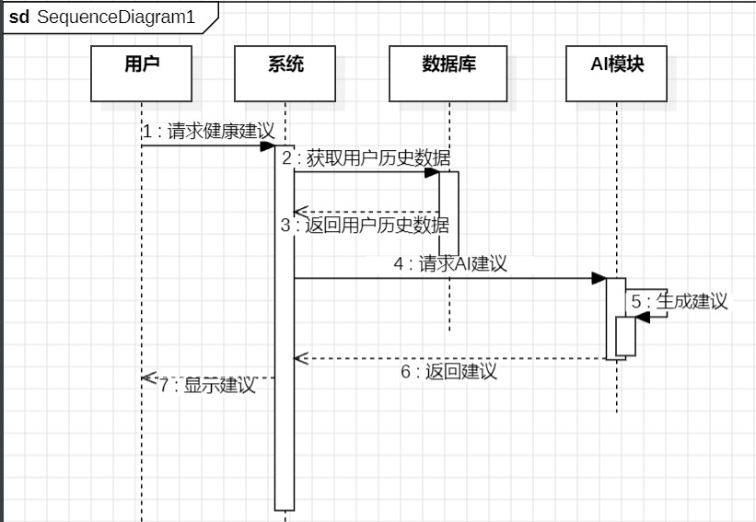
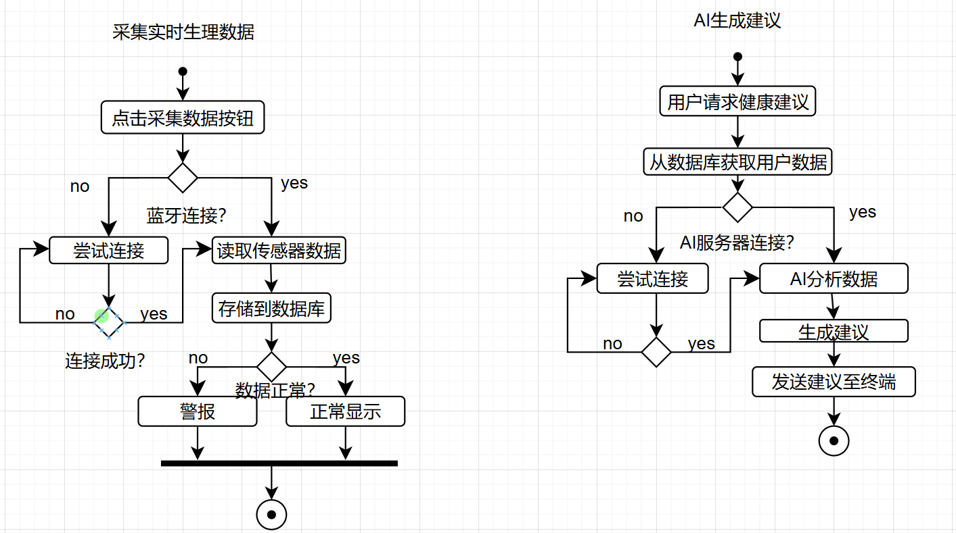
图1：AI建议功能时序图
图2：AI建议功能活动图
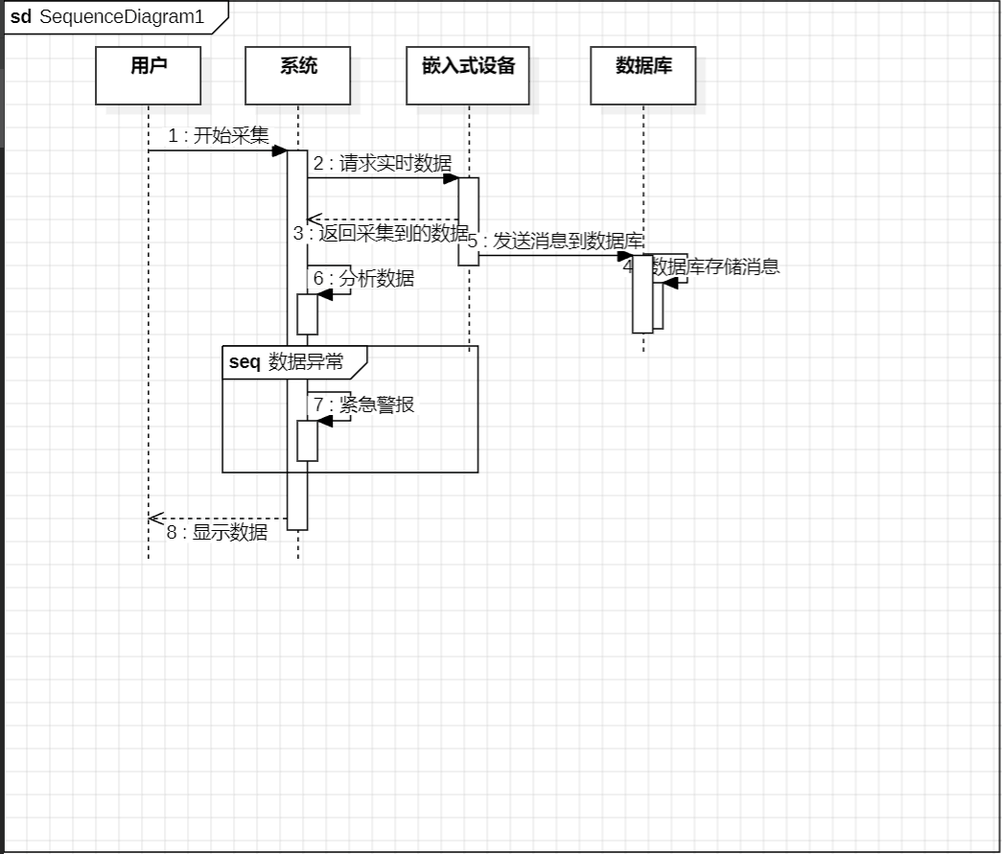

图3：实时生理数据采集时序图
图4：实时生理数据采集活动图

3. 接口需求规格

3.1 内部接口

3.1.1接口描述
ERNIE Speed是百度2024年最新发布的自研高性能大语言模型，通用能力优异，适合作为基座模型进行精调，更好地处理特定场景问题，同时具备极佳的推理性能。ERNIE-Speed-8K是模型的一个版本。ERNIE-Speed作为系统的AI推理模块，用于分析生理数据并生成个性化健康建议。该模型是百度在2024年发布的高性能大语言模型，具有强大的通用能力和出色的推理性能。ERNIE-Speed经过特定场景的优化调整，能够在硬件资源受限的情况下为用户提供实时、精准的健康分析和建议。

3.1.2输入输出关系
该接口从系统中获取用户的生理数据和健康历史数据，并将这些数据输入到ERNIE-Speed模型中进行分析。模型输出个性化的健康建议和风险评估信息，供小程序前端展示，帮助用户了解自身健康状况并作出调整。

3.1.3技术约束
由于ERNIE-Speed是大语言模型，对算力资源有较高要求，因此部署时需确保满足系统对存储和计算的需求。同时，接口设计需符合uni-app框架的数据处理规范，确保小程序端能够高效接收和展示AI生成的健康建议。3.2 人机 IO 接口

3.2人机IO接口

3.2.1接口描述
BLE是一种无线通信协议，由蓝牙技术联盟在蓝牙 4.0版本中引入，主要用于低功耗、高效数据传输。它具有快速连接、低延迟和长续航的特点，广泛应用于穿戴设备、传感器和物联网设备。系统使用蓝牙低功耗（BLE）技术作为主要的通信协议，实现Arduino设备和微信小程序的连接。BLE是一种高效、低功耗的无线通信协议，适合用于穿戴设备和传感器之间的数据传输。该协议支持快速连接和低延迟传输，保证生理数据能实时上传至小程序前端。

3.2.2输入输出关系
通过BLE协议，Arduino设备的传感器数据（如心率和血氧）被实时传输至小程序端，以实现数据的实时监测。小程序端则根据接收到的数据进行健康状态展示，并通过AI模型提供相应的健康建议。

3.2.3技术约束
由于BLE协议的特性，数据传输受限于蓝牙连接的稳定性和通信范围，适合短距离内的实时数据更新。此外，系统需要针对低功耗设计进行优化，确保设备的续航能力符合日常使用需求。

3.3 外部接口

3.3.1接口描述
系统采用Arduino开发板搭载MAX30102心率传感器和HC-08蓝牙模块进行硬件数据采集和传输。开发使用Arduino IDE进行代码编写和上传，负责数据采集与传输的主控设备。硬件接口通过蓝牙将传感器采集的生理数据实时传输到系统的前端界面。前端则基于uni-app框架开发微信小程序，用于显示数据并与用户交互。
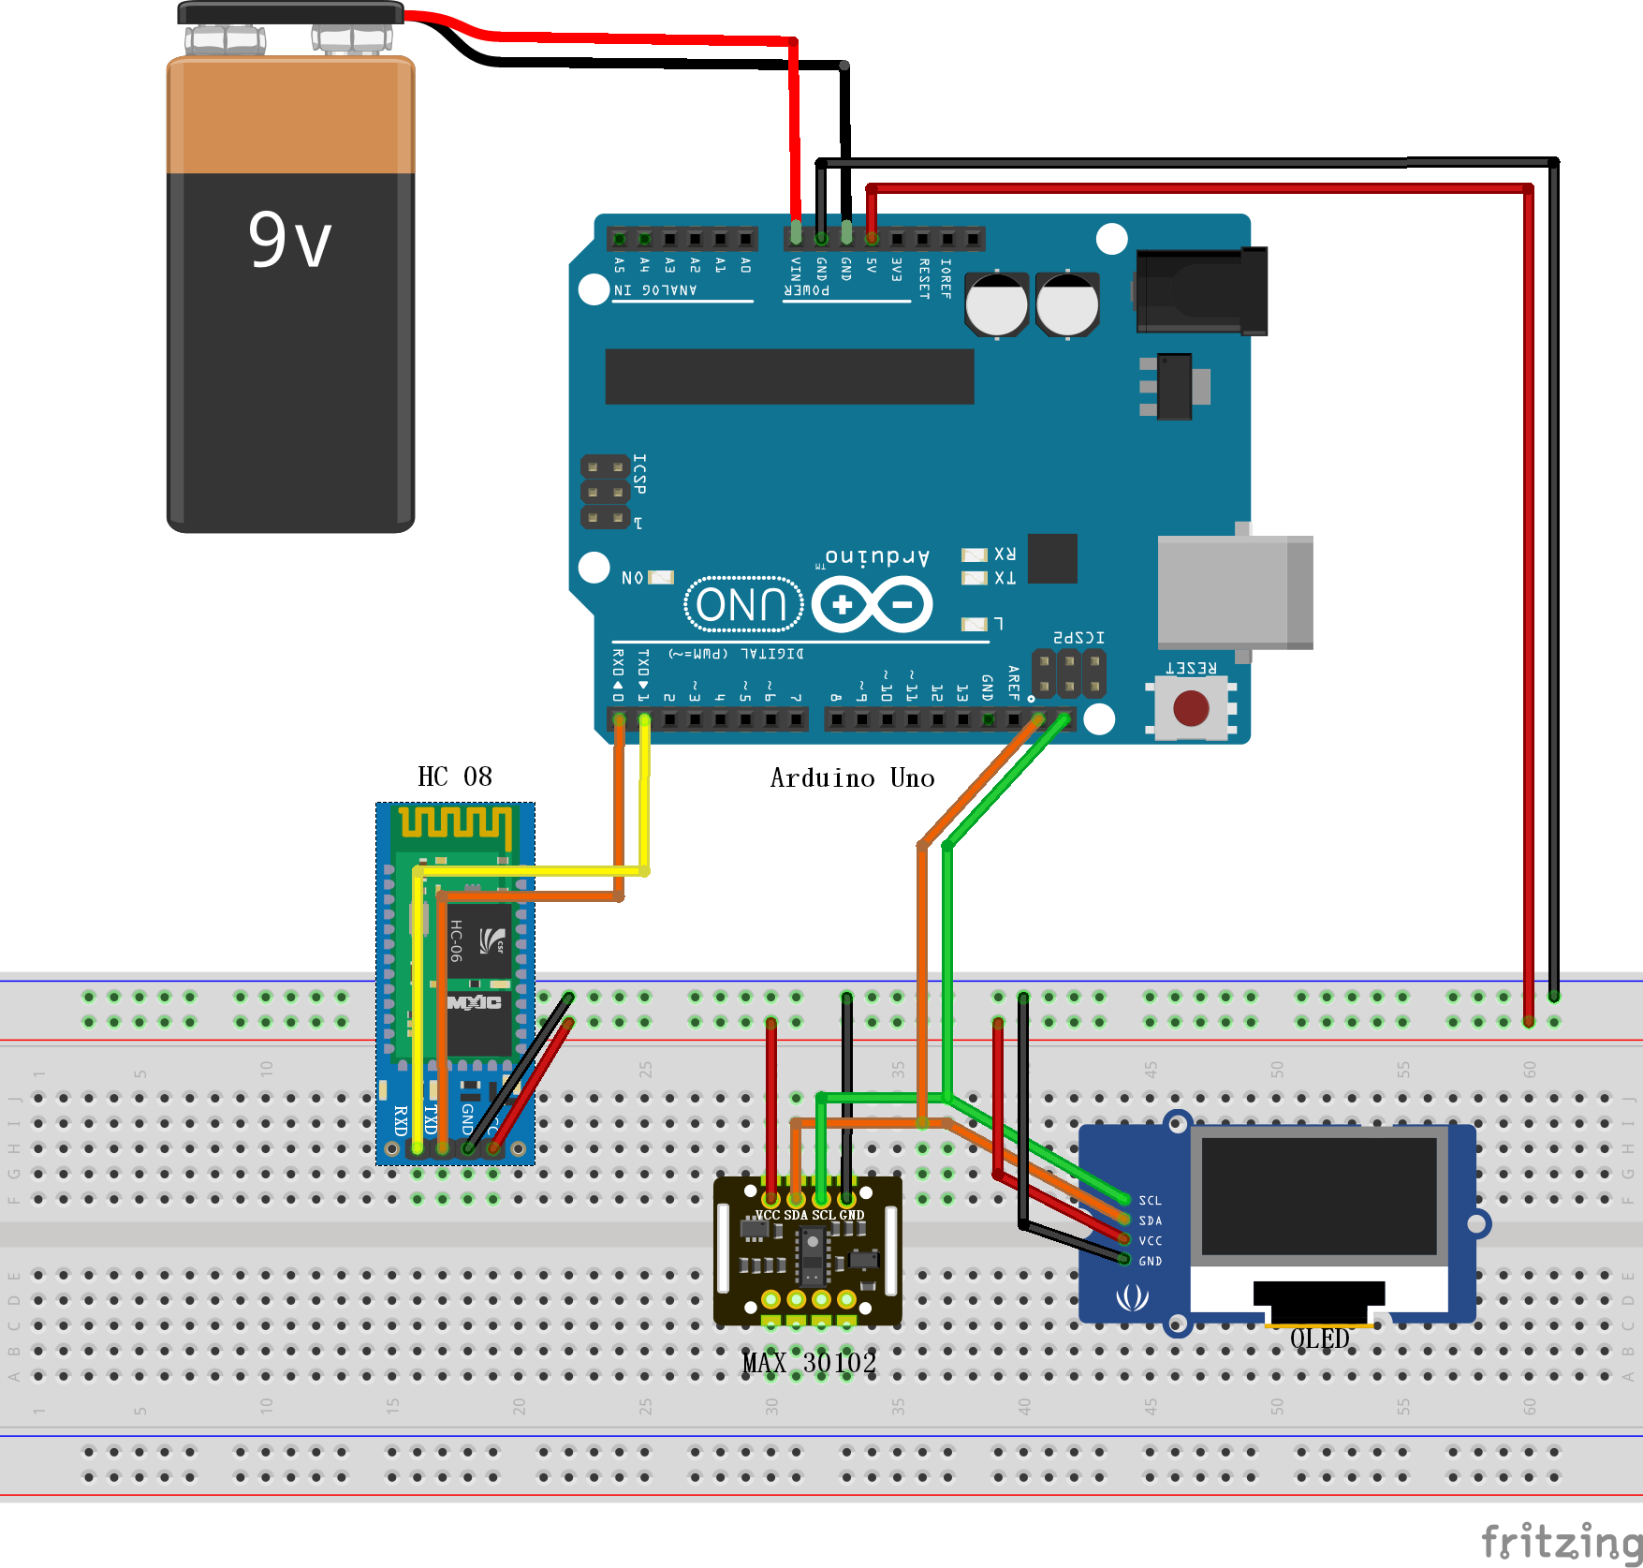

3.3.2 输入输出关系
前端使用uni-app框架，其兼容Vue.js的语法，便于开发跨平台小程序。系统通过蓝牙从Arduino设备获取实时的生理数据（如心率和血氧饱和度），并将数据传递给小程序前端以供用户查看。uni-app框架提供了丰富的插件和API，简化了跨平台开发的过程，使得微信小程序能够实现数据展示和用户设置等功能。

3.3.3
硬件通信依赖于蓝牙传输，前端与Arduino设备的连接受限于HC-08蓝牙模块的信号范围和设备的电源供给。为确保数据传输的稳定性和连续性，设备需保持在蓝牙有效通信距离内，且设备电量充足。
。

4. 性能指标规格

4.1时间特性
系统应在用户发出请求后1秒内响应，对于实时数据采集系统，数据传输与显示的延迟不得超过2秒。系统每次处理单个用户请求的时间不得超过5秒，复杂的健康分析任务应在10秒内完成。对于实时健康监测系统，系统需在每次数据采集后的500毫秒内更新用户的健康状态。实时数据展示的刷新频率应为每秒一次。系统在高并发环境下（例如1000个并发用户）仍能维持每秒至少1000条记录的处理能力，确保高效的数据流处理。

4.2精度要求
在使用传感器（如MAX30102）进行生理数据采集时，心率测量误差不得超过±5次/分钟，血氧浓度的误差应控制在±3%以内。系统的AI健康分析应基于至少95%的准确率，在给出健康建议时，误诊率不得超过5%。生成的健康数据图表应准确反映数据源，显示的数值应与后台处理数据保持一致，误差不超过1%。

4.3系统有效性
系统应能支持所有规划的功能模块，如健康数据采集、实时显示、健康建议生成、历史数据统计等。每个功能模块在不同场景下的表现应符合设计要求。系统在并发访问情况下，应保证数据的一致性和完整性。每次数据存储后，确保数据准确无误，防止数据丢失或重复。

4.4容错性
系统应能够在意外崩溃或断电后自动恢复，并且不会丢失最近的用户数据。系统应实现定时备份机制，每小时备份一次用户数据。对于硬件故障（如传感器故障），系统应能够自动检测并向用户提供友好的故障提示。对于系统崩溃，能够自动重启或切换到备用服务器。系统应能够容忍最多10%的硬件或软件故障，同时继续为其他用户提供服务，不影响整体系统的运行。

4.5可扩展性
系统架构应支持横向扩展，允许在需要时增加更多的计算资源（如增加服务器、节点等）以应对高并发访问。增加新的服务节点时，系统的性能不应大幅下降。系统应支持纵向扩展，允许在单一设备上增加计算能力（如增加CPU、内存等）以提高性能，尤其是在处理复杂计算任务时。系统的各个功能模块应具有良好的解耦性，可以根据实际需求灵活增加或修改模块，而不会对现有功能产生负面影响。

附录

1. 术语及缩略语
术语 | 定义
健康数据采集 | 指通过传感器设备（如MAX30102传感器）实时采集用户的生理数据（心率、血氧等）。
实时数据显示 | 指系统将采集的健康数据以实时方式展示给用户，并持续更新数据。
健康建议生成 | 系统基于用户的历史健康数据和实时生理数据生成个性化的健康建议。
AI健康建议 | 使用AI技术（如ERNIE-Speed）为用户提供的健康指导，基于用户的个人数据与健康状态。
紧急健康警报 | 当生理数据异常时，系统触发警报并提醒用户注意健康风险。
数据加密 | 对敏感健康数据进行加密处理，确保传输和存储过程中的安全性。
日志管理 | 系统记录操作、事件、错误等日志信息，以便于追溯和诊断潜在问题。
访问控制 | 管理和限制对系统资源的访问，确保只有授权用户能够访问特定的功能或数据。

2. 需求规格矩阵
